TKTI Menjement va Kasb Ta’limi Fakulteti “Xorijiy Tillar” kafedrasi professor-o’qituvchilarining Olim Xo’jayev mahallasi yoshlari bilan “Global Language” o’quv markazi kurslari haqida ma’lumot berish va ularni kurslarga jalb qilish uchun o’tkazilgan uchrashuv

BAYONNOMASI

Toshkent shahri 10.02.2023

QATNASHDILAR:
“Xorijiy Tillar” kafedrasi mudiri K.D.Davlatov, assistent o’qituvchilar Yuldoshev.B, Sayfullayeva.F, Djumanazarova.Z, Murtazoyeva.Sh hamda MFY Raisi

KUN TARTIBI:
TKTI qoshida tashkil etilgan “Global Language” o’quv markazi targ’ibot ishlarini olib borish hamda mahalla yoshlarining bo’sh vaqtlarini samarali o’tkazishlari uchun o’quv markazda tashkil etilgan til kurslariga jalb qilish.

Xorijiy Tillar kafedrasi mudiri Keldiyor Davlatov so‘zga chiqib, TKTI qoshida tashkil etilgan Global Language o’quv markazi haqida ma’lumot berdi. Keyin so‘z navbati kafedra assistant o’qituvchisi B.Yuldoshevga berildi. B.Yuldoshev mahalla yoshlariga o’quv markazining ingliz tili kurslari haqida batafsil ma’lumot berdi. O’quvchilar tomonidan berilgan savollarga javob berildi.

Undan so‘ng professor o’qituvchilar mahalla yoshlarini bo’sh vaqtlarini samarali tashkil qilish hamda ularni o’quv markazida tashkil etilgan ingliz tili kurslariga jalb qilish uchun o’quvchilarga kursning flayerlarini berib chiqishdi. O’quvchilarning imkoniyatlarini hisobga olgan holatda ularga kurs narxlaridan chegirma qilib berilishi ta’kidlandi.
Ushbu tadbirda asosan talaba yoshlarning bilim saviyasi, qiziqishlari va intilishlaridan kelib chiqqan holda foydali va qiziqarli ma’lumotlar bilan tanishtirildi. Tadbir so‘ngida mahalla yoshlaridan Toshtillaxonov Nodir, Xasanboev Samandar, Xojimatov Raxmonali, Usmonov Diyorbek va Yusupov Akbar o‘zlarini qiziqtirgan savollarga javoblar olishdi. O‘quvchilarda o‘qishga bo‘lgan qiziqishlari yanada ortdi.
TKTI professor-o‘qituvchilari mahalla yoshlarining o‘qishlarida va kelajakdagi rejalariga ulkan zafarlar tilashdi. Uchrashuv yoshlarimiz uchun mazmunli bo‘ldi.

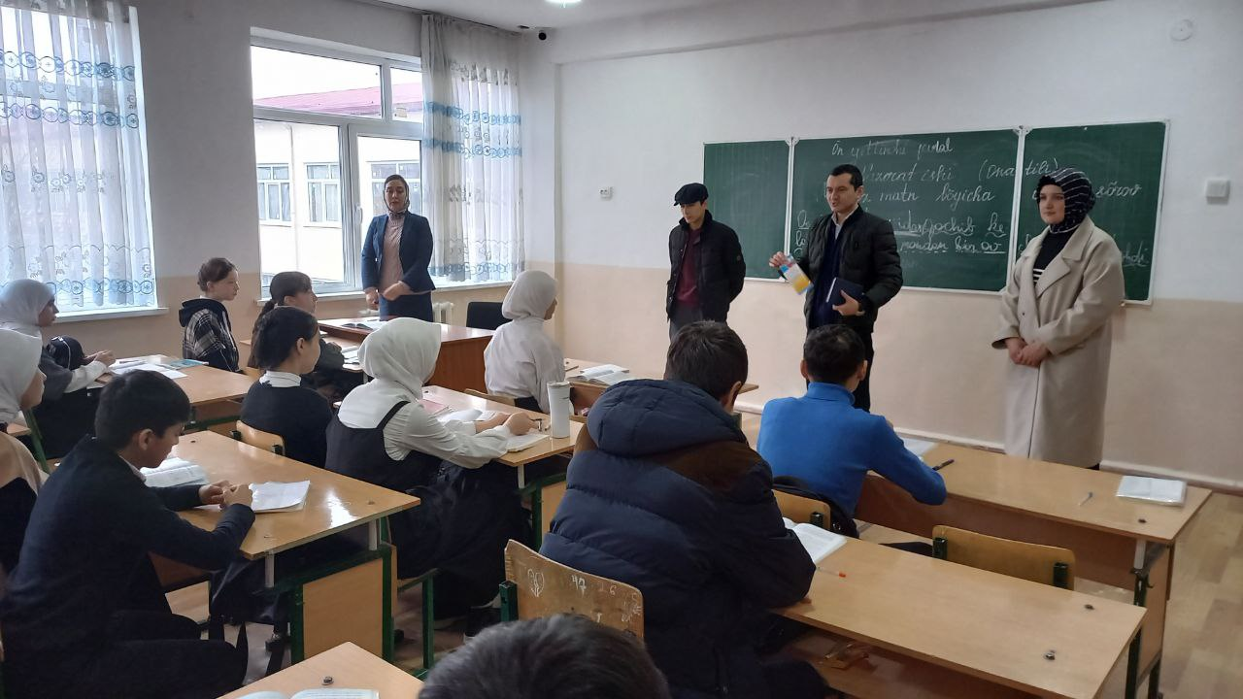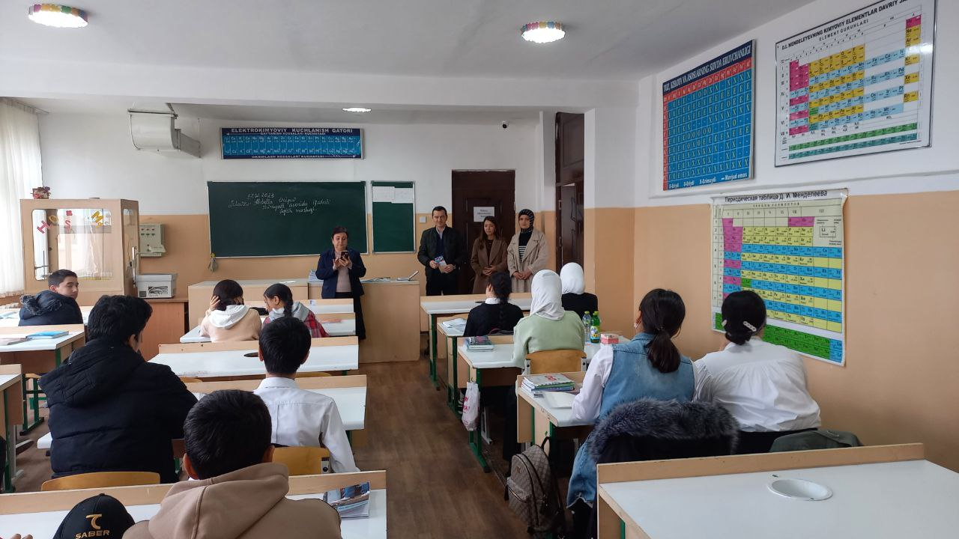

Xorijiy Tillar kafedrasi mudiri K.D.Davlatov

B.S.Yuldoshev
O’qituvchilar: F.T.Sayfullayeva
Z.A.Djumanazarova
Sh.Murtazoyeva

Профессора-преподаватели Химия Технологического Института г.Ташкент Факультета Менеджмент и Профессиональное Образование Кафедры Иностранных Языков провели встречу с молодежью махалли Олим Ходжаева чтобы оповестить и привлечь их в учебный центр “Global Language”

ЗАЯВЛЕНИЕ
Город Ташкент 10.02.2023

УЧАСТВОВАЛИ:
Руководитель кафедры Иностранных Языков К.Д.Давлатов, преподователи асистенты Юлдашев.Б, Сайфуллаев.Ф, Джумвнвзврова.З, Муртозаева.Ш также Председатель МФЮ

ПОВЕСТКА ДНЯ:
Продвигать образовательный центр “Global Language”, созданный при ТКТИ, и привлекать молодежь района на языковые курсы, организованные в образовательном центре, чтобы они могли эффективно проводить свободное время.
Заведующий кафедрой иностранных языков Келдиёр Давлатов выступил с речью и рассказал об учебном центре Global Language, созданном при ТКТИ. Затем выступил ассистент кафедры Б. Юлдошев. Б. Юлдошев дал подробную информацию о курсах английского языка образовательного центра молодежи района. На вопросы, заданные студентами, были даны ответы.

После этого профессора и преподаватели раздали студентам флаеры курса, чтобы эффективно организовать свободное время и привлечь их на курсы английского языка, организованные в образовательном центре. Отмечалось, что с учетом возможностей студентов им будет предоставлена ​​скидка от стоимости курсов.
На данном мероприятии школьников ознакомили с полезной и интересной информацией исходя из уровня знаний, интересов и стремлений юных студентов. В завершение мероприятия Тоштиллаханов Надир, Хасанбоев Самандар, Ходжиматов Рахмонали, Усманов Дёрбек и Юсупов Акбар получили ответы на интересующие их вопросы. Повысился интерес учащихся к учебе.
Профессора и преподаватели ТКТИ пожелали молодежи района больших успехов в учебе и планах на будущее. Встреча имела большое значение для нашей молодежи.
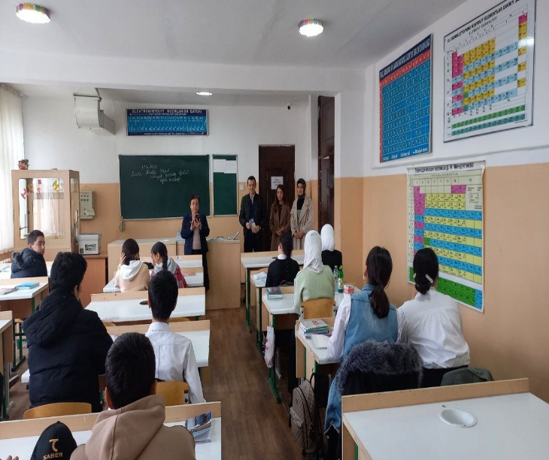

Заведующий кафедры
Иностранных Языков К.Д.Давлатов

Б.С.Юлдаше
Преподаватели: Ф.Т.Сайфуллаева
З.А.Джуманазарова
Ш.Муртозаева

Professors-teachers of Chemistry of the Technological Institute of Tashkent of the Faculty of Management and Vocational Education of the Department of Foreign Languages ​​held a meeting with the youth of the mahalla Olim Khodjaeva to notify and involve them in the learning center “Global Language”

STATEMENT

Tashkent city 10.02.2023

PARTICIPATED:
Head of the Department of Foreign Languages ​​K.D. Davlatov, assistant-teachers Yuldashev.B, Saifullaeva.F, Dzhumvnvzvrova.Z, Murtozaeva.Sh also the Chairman of the MFY

AGENDA:
Promote the “Global Language” educational center established under TCTI and involve the youth of the region in language courses organized in the educational center so that they can effectively spend their free time.

The head of the Department of Foreign Languages, Keldiyor Davlatov, made a speech and spoke about the Global Language training center established at TKTI. Then the assistant of the department B. Yuldoshev spoke. B. Yuldoshev gave detailed information about the English language courses of the district youth educational center. The questions asked by the students were answered.
After that,teachers distributed course flyers to students in order to effectively organize their free time and attract them to English courses organized at the educational center. It was noted that, taking into account the possibilities of students, they will be given a discount from the cost of courses.
At this event, schoolchildren were introduced to useful and interesting information based on the level of knowledge, interests and aspirations of young students. At the end of the event, Toshtillakhanov Nadir, Khasanboev Samandar, Khodzhimat Rahmonali, Usmanov Dyorbek and Yusupov Akbar received answers to their questions. Increased student interest in learning.
Professors and teachers of TKTI wished the youth of the region great success in their studies and plans for the future. The meeting was of great importance for our youth.

The head of the Department
of Foreign Languages К.Д.Давлатов

Yuldashev.B
Teachers: Saifullaeva.F
Dzhumvnvzvrova.Z
Murtozaeva.Sh

